HOMO IMPETUS 2

Atividade de Ciências Físicas e Naturais
Período 1 - Atividade 15
elaborada por Johann Portscheler
Vamos aprofundar!
Nesta atividade vamos retomar vídeo Energia disponível no canal Nerdologia do YouTube.
O objetivo é aprofundarmos alguns pontos e conhecer melhor essa evolução da utilização de energia pela Humanidade, assim como suas consequências.
Para isso, leia atentamente as orientações abaixo.
Bons estudos!

ORIENTAÇÕES
- Antes de iniciar sua atividade:
  - leia a atividade com atenção;
- Respondendo o questionário online:
  - acesse o link do questionário online clicando na imagem abaixo;
  - preencha corretamente seu e-mail, pois ele será usado para enviar suas respostas para você ao final da atividade.
  - todos os pontos do questionário são obrigatórios.
Observação: todas as atividades devem durar o tempo máximo de 45 min para cada aula que você teria da disciplina de Ciências naquele dia. Sendo assim, mesmo que não tenha terminado a atividade, faça o envio da atividade pelo Moodle.

Proposta

Início | Término | Total | D.P.O.
00:00 | 00:00 | 00 min | 000
1. O gráfico abaixo é apresentando a partir do 1'14" do vídeo. Nele, quais são os significados do eixo da abscissas (eixo 'x', horizontal) e ordenadas (eixo 'y', vertical)?
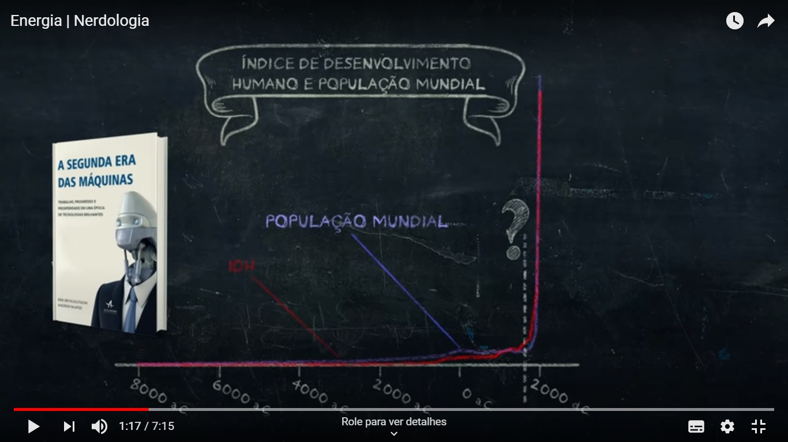

Resposta 1:
(escreva sua resposta aqui)

2. Ainda sobre o gráfico da questão anterior, a que evento histórico-científico refere-se o ponto de interrogação?

Resposta 2:
(escreva sua resposta aqui)

3. De acordo com o vídeo, a humanidade inicialmente usava a própria força de trabalho para produzir alimento, depois passou a usar a energia solar com moinhos de vento e água. E, mais recentemente, passou a usar os combustíveis fósseis (energia armazenada). Como a utilização de combustíveis fósseis influenciou na produção de alimentos, no transporte e no tamanho das cidades?

Resposta 3:
(escreva sua resposta aqui)

